 | Министерство науки и высшего образования Российской Федерации  Федеральное государственное автономное образовательное учреждение  высшего образования  «Московский государственный технический университет  имени Н.Э. Баумана  (национальный исследовательский университет)»  (МГТУ им. Н.Э. Баумана)

ФАКУЛЬТЕТ | ИНФОРМАТИКА И СИСТЕМЫ УПРАВЛЕНИЯ
КАФЕДРА | СИСТЕМЫ ОБРАБОТКИ ИНФОРМАЦИИ И УПРАВЛЕНИЯ

ЛАБОРАТОРНАЯ РАБОТА №2

ДИСЦИПЛИНА: «Парадигмы и конструкции языков программирования»

Выполнил: студент гр. ИУ5-31Б |  | Смирнов А. Д.
 | (Подпись) | (Ф.И.О.)

Проверил: |  | Нардрид А. Н.
 | (Подпись) | (Ф.И.О.)

Дата сдачи (защиты):

Результаты сдачи (защиты):
- Балльная оценка:
- Оценка:

Москва, 2026 г.

1. Задание
Цель работы: изучение объектно-ориентированных возможностей языка Python.
- Создать виртуальное окружение и установить в него хотя бы один внешний пакет с помощью pip.
- Разработать консольную программу на Python 3, реализующую работу с классами. Все файлы проекта, кроме main.py, располагаются в пакете lab_python_oop, каждый класс – в отдельном файле.
- Абстрактный класс «Геометрическая фигура» содержит абстрактный метод вычисления площади.
- Класс «Цвет фигуры» содержит свойство (property) для описания цвета.
- Класс «Прямоугольник» наследуется от «Геометрической фигуры», имеет конструктор по ширине, высоте и цвету (цвет хранится в объекте «Цвет фигуры») и переопределяет метод вычисления площади.
- Класс «Круг» создаётся аналогично, параметр – радиус; площадь вычисляется с использованием math.pi.
- Класс «Квадрат» наследуется от «Прямоугольника» и имеет конструктор по длине стороны.
- Для прямоугольника, квадрата и круга определить метод __repr__ (с использованием format); название фигуры задать полем данных класса и возвращать методом класса.
- В main.py создать синий прямоугольник N×N, зелёный круг радиусом N, красный квадрат со стороной N (N – номер варианта), вывести информацию о них и вызвать метод внешнего пакета.
- Дополнительно: протестировать программу с помощью модульного теста.

Создание виртуального окружения
python3 -m venv .venv
source .venv/bin/activate
pip install tabulate

2. Текст программы

2.1. Абстрактный класс «Геометрическая фигура» (lab_python_oop/figure.py)
from abc import ABC, abstractmethod

class Figure(ABC):
"""
Абстрактный класс «Геометрическая фигура»
"""
FIGURE_TYPE = "Фигура"

@classmethod
def get_figure_type(cls):
"""
Название фигуры (поле данных класса)
"""
return cls.FIGURE_TYPE

@abstractmethod
def square(self):
"""
Вычисление площади фигуры
"""
pass

if __name__ == "__main__":
print("Абстрактный класс:", Figure.get_figure_type())

2.2. Класс «Цвет фигуры» (lab_python_oop/color.py)
class FigureColor:
"""
Класс «Цвет фигуры»
"""

def __init__(self):
self._color = None

@property
def colorproperty(self):
"""
Получение значения цвета
"""
return self._color

@colorproperty.setter
def colorproperty(self, value):
"""
Установка значения цвета
"""
self._color = value

if __name__ == "__main__":
fc = FigureColor()
fc.colorproperty = "синего"
print("Цвет:", fc.colorproperty)

2.3. Класс «Прямоугольник» (lab_python_oop/rectangle.py)
import os
import sys

if __name__ == "__main__" and not __package__:
# Запуск файла напрямую (например, кнопкой Run в VS Code):
# добавляем в путь папку проекта, чтобы нашёлся пакет lab_python_oop
sys.path.insert(0, os.path.dirname(os.path.dirname(os.path.abspath(__file__))))

from lab_python_oop.figure import Figure
from lab_python_oop.color import FigureColor

class Rectangle(Figure):
"""
Класс «Прямоугольник»
"""
FIGURE_TYPE = "Прямоугольник"

def __init__(self, width_param, height_param, color_param):
if width_param <= 0 or height_param <= 0:
raise ValueError("Ширина и высота должны быть положительными")
self.width = width_param
self.height = height_param
self.fc = FigureColor()
self.fc.colorproperty = color_param

def square(self):
return self.width * self.height

def __repr__(self):
return '{} {} цвета шириной {} и высотой {} площадью {:.2f}.'.format(
self.get_figure_type(),
self.fc.colorproperty,
self.width,
self.height,
self.square()
)

if __name__ == "__main__":
print(Rectangle(2, 3, "синего"))

2.4. Класс «Круг» (lab_python_oop/circle.py)
import os
import sys

if __name__ == "__main__" and not __package__:
# Запуск файла напрямую (например, кнопкой Run в VS Code):
# добавляем в путь папку проекта, чтобы нашёлся пакет lab_python_oop
sys.path.insert(0, os.path.dirname(os.path.dirname(os.path.abspath(__file__))))

import math
from lab_python_oop.figure import Figure
from lab_python_oop.color import FigureColor

class Circle(Figure):
"""
Класс «Круг»
"""
FIGURE_TYPE = "Круг"

def __init__(self, radius_param, color_param):
if radius_param <= 0:
raise ValueError("Радиус должен быть положительным")
self.r = radius_param
self.fc = FigureColor()
self.fc.colorproperty = color_param

def square(self):
return math.pi * (self.r ** 2)

def __repr__(self):
return '{} {} цвета радиусом {} площадью {:.2f}.'.format(
self.get_figure_type(),
self.fc.colorproperty,
self.r,
self.square()
)

if __name__ == "__main__":
print(Circle(2, "зеленого"))

2.5. Класс «Квадрат» (lab_python_oop/square.py)
import os
import sys

if __name__ == "__main__" and not __package__:
# Запуск файла напрямую (например, кнопкой Run в VS Code):
# добавляем в путь папку проекта, чтобы нашёлся пакет lab_python_oop
sys.path.insert(0, os.path.dirname(os.path.dirname(os.path.abspath(__file__))))

from lab_python_oop.rectangle import Rectangle

class Square(Rectangle):
"""
Класс «Квадрат» наследуется от класса «Прямоугольник»
"""
FIGURE_TYPE = "Квадрат"

def __init__(self, side_param, color_param):
self.side = side_param
super().__init__(self.side, self.side, color_param)

def __repr__(self):
return '{} {} цвета со стороной {} площадью {:.2f}.'.format(
self.get_figure_type(),
self.fc.colorproperty,
self.side,
self.square()
)

if __name__ == "__main__":
print(Square(2, "красного"))

2.6. Инициализация пакета (lab_python_oop/__init__.py)
"""
Пакет lab_python_oop: классы геометрических фигур.
"""
import os
import sys

if __name__ == "__main__" and not __package__:
sys.path.insert(0, os.path.dirname(os.path.dirname(os.path.abspath(__file__))))

from lab_python_oop.figure import Figure
from lab_python_oop.color import FigureColor
from lab_python_oop.rectangle import Rectangle
from lab_python_oop.circle import Circle
from lab_python_oop.square import Square

2.7. Основной файл (main.py)
"""
Лабораторная работа №2. Объектно-ориентированные возможности языка Python.
"""
import sys
try:
from tabulate import tabulate
except ImportError:
tabulate = None
from lab_python_oop import Rectangle, Circle, Square

# N - номер варианта по списку группы
N = 26

def main():
n = N
if len(sys.argv) > 1:
try:
n = int(sys.argv[1])
except ValueError:
print('Параметр "{}" не является целым числом, используется N = {}'.format(sys.argv[1], N))
r = Rectangle(n, n, "синего")
c = Circle(n, "зеленого")
s = Square(n, "красного")
figures = [r, c, s]
for f in figures:
print(f)
# Вызов метода внешнего пакета tabulate, установленного через pip
table = [[f.get_figure_type(), round(f.square(), 2)] for f in figures]
if tabulate is None:
print("Пакет tabulate не найден: выполните source .venv/bin/activate и pip install tabulate")
for name, area in table:
print("{:<15}{:>10}".format(name, area))
else:
print(tabulate(table, headers=["Фигура", "Площадь"], tablefmt="grid"))

if __name__ == "__main__":
main()

2.8. Модульные тесты (lab_python_oop/test_figures.py)
"""
Модульные тесты классов пакета lab_python_oop
"""
import os
import sys

if __name__ == "__main__" and not __package__:
# Запуск файла напрямую (например, кнопкой Run в VS Code):
# добавляем в путь папку проекта, чтобы нашёлся пакет lab_python_oop
sys.path.insert(0, os.path.dirname(os.path.dirname(os.path.abspath(__file__))))

import math
import unittest
from lab_python_oop import Figure, Rectangle, Circle, Square

class TestFigures(unittest.TestCase):

def test_rectangle_square(self):
self.assertEqual(Rectangle(3, 4, "синего").square(), 12)

def test_circle_square(self):
self.assertAlmostEqual(Circle(2, "зеленого").square(), 4 * math.pi)

def test_square_square(self):
self.assertEqual(Square(5, "красного").square(), 25)

def test_square_is_rectangle(self):
self.assertIsInstance(Square(1, "красного"), Rectangle)

def test_figure_types(self):
self.assertEqual(Rectangle.get_figure_type(), "Прямоугольник")
self.assertEqual(Circle.get_figure_type(), "Круг")
self.assertEqual(Square.get_figure_type(), "Квадрат")

def test_color_property(self):
r = Rectangle(1, 2, "синего")
r.fc.colorproperty = "желтого"
self.assertEqual(r.fc.colorproperty, "желтого")

def test_abstract_figure(self):
with self.assertRaises(TypeError):
Figure()

def test_invalid_size(self):
with self.assertRaises(ValueError):
Circle(-1, "зеленого")

def test_repr(self):
self.assertEqual(repr(Square(2, "красного")),
"Квадрат красного цвета со стороной 2 площадью 4.00.")

if __name__ == "__main__":
unittest.main()

3. Экранные формы с примерами выполнения программы
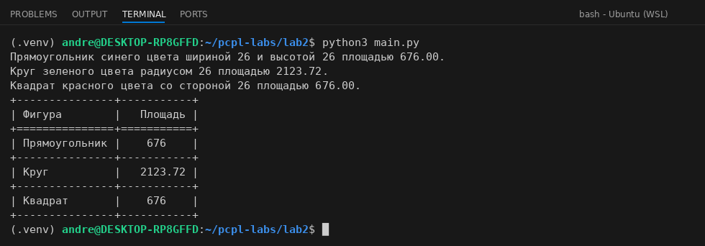
Рисунок 1 – Выполнение main.py (вариант N = 26), вывод таблицы пакетом tabulate
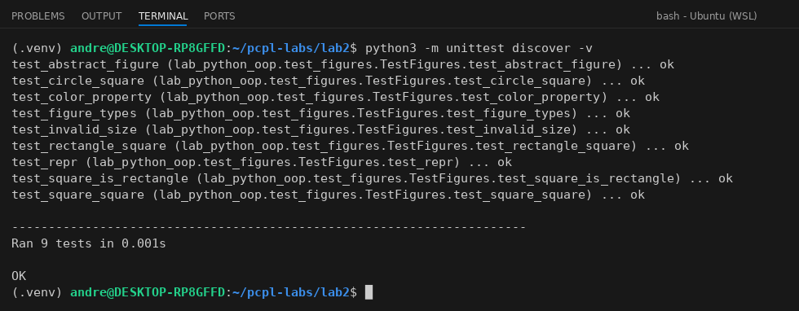
Рисунок 2 – Выполнение модульных тестов

